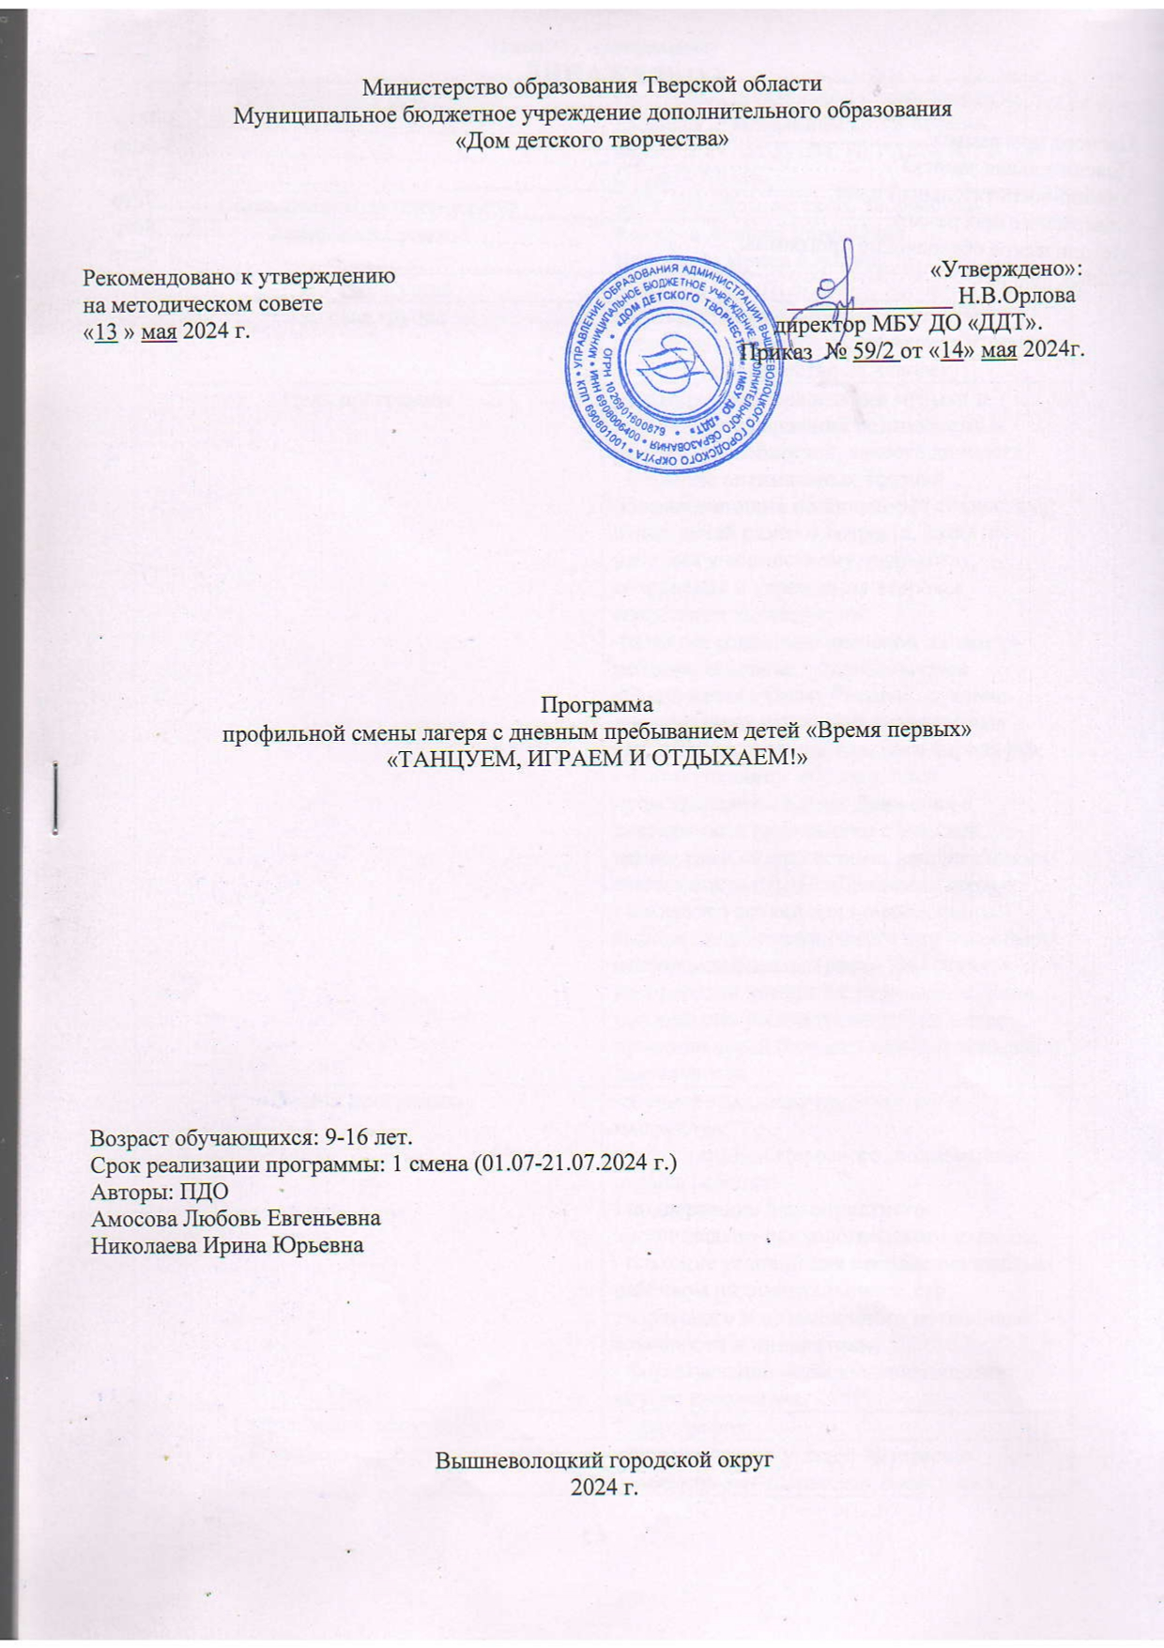

СОДЕРЖАНИЕ

Паспорт программы................................................................................................................................3-4стр
Пояснительная записка………………………………………………………...................….…….…..5-6стр
Учебно-воспитательный план……………………………………………………….......….…..……..6-7стр
Содержание программы…………………………………………………………...................……..........7стр
Методическое обеспечение программы………………………………………...................………....…8стр
Список литературы……………………………………………………………...................……….....….9стр

Паспорт программы
Наименование программы | Программа профильной смены лагеря с дневным пребыванием детей «Время первых» «ТАНЦУЕМ, ИГРАЕМ И ОТДЫХАЕМ!»
Образовательная организация | МБУ ДО «Дом детского творчества»
Авторы программы | Амосова Любовь Евгеньевна  Николаева Ирина Юрьевна
Срок реализации | 01.07.2024-21.07.2024 г.
Целевая группа | Обучающиеся по хореографическому искусству художественной направленности 9-16 лет (в количестве 28 человек)
Цель программы | -формирование средствами музыки и ритмических движений разнообразных умений, способностей, качеств личности;  - создание оптимальных условий, обеспечивающих полноценный совместный отдых детей разного возраста, развитие интереса к совместному творчеству, сохранения и укрепления здоровья средствами хореографии;  -развитие социально активной личности ребёнка на основе программы смен «Содружество Орлят России», духовно-нравственных ценностей и культурных традиций многонационального народа РФ;  - формирование у обучающихся представления о жизни Движения в деятельности (знакомство с миссией, ценностями, активностями, направлениями деятельности РДДМ «Движение первых»);  - создание условий для осмысленного выбора подростками одного или нескольких направлений деятельности Движения, в которых они хотели бы развиваться и/или которые они рассматривают в качестве проекции своей будущей профессиональной деятельности.
Задачи программы | -обучение навыкам танцевального мастерства;  - организация интересного, полноценного отдыха ребёнка;  - поддержание благоприятного эмоционально-психологического климата;  - создание условий для проявления каждым ребёнком индивидуальности, его творческого и нравственного потенциала, активности и инициативы;  - формирование норм взаимоотношений внутри коллектива.
Направления деятельности | Хореография
Ожидаемые результаты | - Формирование у детей интереса к современному творчеству средствами хореографии, что приводит к развитию физических, волевых качеств и ценностей здорового образа жизни;  - Формирование интереса у детей к дальнейшему участию в программе социальной активности обучающихся начальных классов «Орлята России»;  - Понимание участниками смены миссии РДДМ «Движение Первых», осознание ценностей Движения как личностно значимых;  - Понимание участниками смены потенциала Движения для личностного развития, развития социально значимых отношений и приобретения опыта социально значимых дел;  - Демонстрация в деятельности участниками смены успешной работы в команде, понимание важности совместного труда и приложения усилий для общего дела, ответственности за результат.

ПОЯСНИТЕЛЬНАЯ ЗАПИСКА

Нормативно-программное обеспечение:
1. Федеральный закон № 273 от 29.12.2012 г. «Об образовании в Российской Федерации»;
2. Федеральный закон № 261-ФЗ от 14.07.2022 г. «О российском движении детей и молодежи»;
3. Постановление Главного государственного санитарного врача РФ от 28.09.2020 г. № 28 «Об утверждении Санитарных правил СП 2.4.3648-20 «Санитарно- эпидемиологические требования к организациям воспитания и обучения, отдыха и оздоровления детей и молодежи»;
4. Приказ Министерства просвещения РФ от 3.09.2019 г. № 467 "Об утверждении Целевой модели развития региональных систем дополнительного образования детей";
5. Приказ Министерства просвещения РФ от 27.07.2022 г. № 629 «Об утверждении Порядка организации и осуществления образовательной деятельности по дополнительным общеобразовательным программам»;
6. Программа смен «Содружество Орлят России» для детских лагерей Российской Федерации 2022 г.
7. Программа воспитательной работы общероссийского общественно- государственного движения детей и молодежи «Движение первых»2023 г.
Новизна. Наиболее доступной и популярной формой детского отдыха в период летних каникул является лагерь с дневным пребыванием детей. Основной деятельностью лагеря в каникулярное время является организация досуга детей и подростков, осуществление воспитательно-профилактической работы с ними.
Правильно организованный активный отдых снимает утомление и повышает работоспособность детей и подростков. Организация подвижных игр, занятия хореографией дают большой оздоровительный эффект, в процессе игры ребята проверяют себя на смекалку, выносливость, выражают свои чувства. Движение и музыка, одновременно влияя на ребёнка, формируют его эмоциональную сферу, координацию, музыкальность и артистичность, воздействуют на его двигательный аппарат, развивают слуховую, зрительную, моторную память. Разнообразие игровых программ позволяет педагогу развивать в ребёнке различные личностно - значимые качества, индивидуальные способности, практические умения, интересы и потребности.
Воспитание и развитие личности – один из ключевых приоритетов в сфере образования и национальной политики. Способствовать реализации данного приоритета призвано Общероссийское общественно-государственное движение детей и молодежи «Движение первых». Движение является платформой, позволяющей ребенку попробовать себя в любой социальной роли, дает возможность быть услышанными и принимать активное участие в развитии страны, а также способствует духовно-нравственному воспитанию молодого поколения и подготовке детей к полноценной жизни в обществе. Программа способствует развитию у обучающихся актуальных ценностей движения детей и молодёжи «Движения первых»: патриотизм, дружба, добро и справедливость, историческая память, крепкая семья, единство народов России.
Актуальность данной программы состоит в том, что она включает в себя разноплановую деятельность, объединяет различные направления оздоровления, отдыха и воспитания обучающихся в условиях профильной смены. Каждый день профильной смены насыщен не только занятиями по хореографии, но и различными массовыми мероприятиями, игровыми программами, которые делают смену интересной и увлекательной. Создаются условия, для выявления, поддержки и развития одаренных детей, их самореализации, в соответствии со способностями.
Адресат программы
Обучающиеся 9-16 лет.
Форма обучения: очная.
Сроки реализации программы
Продолжительность процесса – лагерная смена (15 рабочих дней) с 1 по 21 июля 2024г.
При постановке целей и задач в программе учитывалась программа смен «Содружество Орлят России» для детских лагерей РФ и программа воспитательной работы общероссийского общественно-государственного движения детей и молодежи «Движение первых».

Цель программы:
-формирование средствами музыки и ритмических движений разнообразных умений, способностей, качеств личности;
- создание оптимальных условий, обеспечивающих полноценный совместный отдых детей разного возраста, развитие интереса к совместному творчеству, сохранения и укрепления здоровья средствами хореографии;
- развитие социально активной личности ребёнка на основе программы смен «Содружество Орлят России», духовно-нравственных ценностей и культурных традиций многонационального народа РФ;
- формирование у обучающихся представления о жизни Движения в деятельности (знакомство с миссией, ценностями, активностями, направлениями деятельности РДДМ «Движение первых»);
- создание условий для осмысленного выбора подростками одного или нескольких направлений деятельности Движения, в которых они хотели бы развиваться и/или которые они рассматривают в качестве проекции своей будущей профессиональной деятельности.

Задачи:
-обучение навыкам танцевального мастерства;
- организация интересного, полноценного отдыха ребёнка;
- поддержание благоприятного эмоционально-психологического климата;
- создание условий для проявления каждым ребёнком индивидуальности, его творческого и нравственного потенциала, активности и инициативы;
- формирование норм взаимоотношений внутри коллектива.
Содержание программы реализуется через хореографическое направление.

Хореография

УЧЕБНО-ВОСПИТАТЕЛЬНЫЙ ПЛАН

№ | Дата | Название мероприятий
 | 1 день  1 июля  10.00-12.00  12.15-13.00 | Открытие лагеря. Знакомство с режимом дня. Выбор актива, оформление отрядных уголков: название отряда, речёвка, девиз, эмблема. Знакомство с программой «Орлята России» (просмотр фильма «Орлята России») и молодежным движением «Движение первых»  Поход в пожарно-спасательную часть №9 ВГО
 | 2 день  2 июля  10.15-11.35  12.00-13.00 | Мастер- классы  Танцевальные занятия
 | 3 день  3 июля  10.00-10.30  10.55-11.35  12.00-13.00 | Мероприятие краеведческой направленности «Наша землячка- Татьяна Устинова»  Мастер- классы  Танцевальные занятия
 | 4 день  4 июля  10.15-11.35  12.00-13.00 | Мастер-классы, игры на свежем воздухе  Танцевальные занятия
 | 5 день  5 июля  10.15-11.35  12.00-13.00 | Мастер-классы  Танцевальные занятия
 | 6 день  8 июля  10.15-11.35  12.00-13.00 | Мастер-класс, посвящённый Дню семьи, любви и верности  Танцевальные занятия
 | 7 день  9 июля  10.15-11.35  12.00-13.00 | Просмотр кинофильма  Танцевальные занятия
 | 8 день  10 июля  10.15-11.35  12.00-13.00 | Мастер-классы, игры на свежем воздухе  Танцевальные занятия
 | 9 день  11 июля  10.15-11.35  12.00-13.00 | Мастер-классы  Танцевальные занятия
 | 10 день  12 июля  10.15-11.35  12.00-13.00 | Мастер-классы, игры на свежем воздухе  Танцевальные занятия
 | 11 день  15 июля  10.15-11.35  12.00-13.00 | Мастер-классы  Танцевальные занятия
 | 12 день  16 июля  10.15-11.35  12.00-13.00 | Мастер-классы , игры на свежем воздухе  Танцевальные занятия
 | 13 день  17 июля  10.15-11.35  12.00-13.00 | Мастер-классы  Танцевальные занятия
 | 14 день  18 июля  10.15-11.35  12.00-13.00 | Мастер-классы, анкетирование родителей (законных представителей)  Танцевальные занятия
 | 15 день  19 июля  11.00-13.00 | Развлекательная программа на закрытие смены (награждение)

СОДЕРЖАНИЕ ПРОГРАММЫ

Хореография
Ритмика, стретчинг, игры, тренинги, постановочная и репетиционная работа.

Развлекательные мероприятия
- праздник открытия смены;
- тематические дни;
- игровые программы;
- участие в мастер-классах;
- концертные программы;
- итоговая праздничная программа на закрытие лагеря.

Знакомство с направлением «Орлята России», РДДМ «Движение первых»
-организация мероприятий для овладения детьми знаниями по направлениям развития социальной активности обучающихся начальных классов «Орлята России»;
- понимание обучающимися смены содержания миссии и ценностей РДДМ «Движение первых»;
- знакомство с направлениями и проектами РДДМ «Движение первых»;
- понимание участниками смены значимости консолидации ресурсов для решения социально-значимой проблематики в рамках деятельности РДДМ «Движение первых»;
- готовность участников смены популяризировать деятельность РДДМ «Движение первых», формировать положительный образ организации среди сверстников.

Режим работы лагеря:
8.30 - встреча детей
8.45-9.00 - танцевальная зарядка
9.15-9.45 - завтрак
10.00-13.00 - мероприятия (танцевальные, досуговые, развлекательные, творческие,
интеллектуальные, музыкальные)
13.25-13.55 – обед
14.00-14.20- подведение итогов дня
14.30- уход детей
14.30- 17.00-дежурный воспитатель

МЕТОДИЧЕСКОЕ ОБЕСПЕЧЕНИЕ
Данная программа реализуется через использование групповых и индивидуальных форм работы:
- Мастер- классы;
- Игровые программы;
- Беседы;
- Просмотр кинофильмов;
- Коллективно - творческие дела;
- Прогулки;
- Анкетирование родителей (законных представителей) и детей.

Методические приёмы:
- Метод игры (игры отбираются воспитателями в соответствии с поставленной
целью);
- Методы состязательности (распространяется на все сферы творческой деятельности);
- Метод коллективной творческой деятельности (КТД);
- Метод наглядный, словестный, практический.

ОЖИДАЕМЫЕ РЕЗУЛЬТАТЫ
- Формирование у детей интереса к современному творчеству средствами хореографии, что приводит к развитию физических, волевых качеств и ценностей здорового образа жизни;
- Формирование интереса у детей к дальнейшему участию в программе социальной активности обучающихся начальных классов «Орлята России»;
- Понимание участниками смены миссии РДДМ «Движение Первых», осознание ценностей Движения как личностно значимых;
- Понимание участниками смены потенциала Движения для личностного развития, развития социально значимых отношений и приобретения опыта социально значимых дел;
- Демонстрация в деятельности участниками смены успешной работы в команде, понимание важности совместного труда и приложения усилий для общего дела, ответственности за результат.

Способы оценки результативности:
Для отслеживания результативности программы используются следующие методы:
1. Анкетирование родителей (законных представителей) и обучающихся в конце смены;
2. Наблюдение за поведением детей во время игр, позволяющее выявить лидерские качества, уровень коммуникативности;
3. Подготовка и организация отчетного концерта.

МАТЕРИАЛЬНО-ТЕХНИЧЕСКОЕ ОБЕСПЕЧЕНИЕ
Игровая площадка.
Актовый (концертный) зал, танцевальный зал, кабинеты. Художественные средства, настольные игры, детская литература. Аудиотека, фонограммы. Канцелярские принадлежности. Компьютер с выходом в Интернет, принтер, мультимедийный проектор.

СПИСОК ЛИТЕРАТУРЫ
1. Шуркова Н.Е., Питюков В.Ю. и др. Новые технологии воспитательного процесса. М., 1994.
2. Амонашвили Ш. Педагогика сотрудничества. М., 1990.
3.Караковский В.А. Стать человеком. Общечеловеческие ценности — основа целостного учебно-воспитательного процесса. М., 1993.
4. Концепция воспитания школьников в современных условиях «Современная школа: проблемы гуманизации отношений учителей, учащихся, родителей». Издательство ИТПи МИО, 1993.
5. Шмаков С.А. Игры-шутки, игры-минутки. М., 1993.
6. Шмаков С.А., Безродова Н. От игры к самовоспитанию. Сборник игр. М.;

Электронные образовательные интернет ресурсы
- https://будьвдвижении.рф/
- https://orlyatarussia.ru/

